ACERCA DE NOSOTROS

Grupo Coral Corazón de Jesús

*Instrumental y Coro*

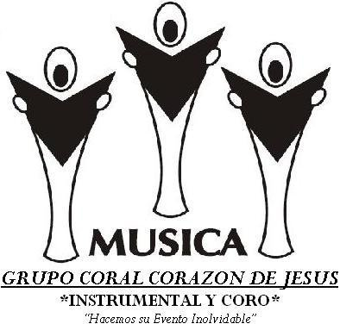

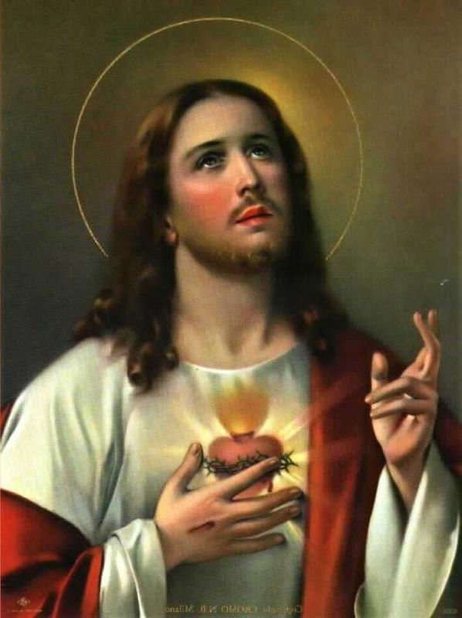
NUESTRO INICIO

El Grupo se creo en el año 2005 bajo la dirección del Maestro Cantor y Organista Omar Arcos Herrera, empezando con 7 miembros los cuales eran 5 voces clasificadas por tesitura y 2 músicos, uno tocaba el órgano y otro tocaba el violín, siendo el Primer nombre que nos identifico y nos dio a conocer como "Coro San José de Gracia", nombre de nuestro Primer Patrono y nombre de la Parroquia en donde participamos cada semana en misa dominical de 7:00 de la mañana hasta Octubre del 2009.

Fue entonces en el año 2009 donde decidimos cambiar nuestro nombre a Grupo Coral Corazón de Jesús *Instrumental y Coro* con el fin de ofrecer un mejor servicio a la comunidad y mayor profesionalismo, en donde el objetivo principal, es integrar y dar importancia a las personas de la tercera edad activas y proactivas que tengan el gusto y las ganas de aprender y crecer en el ámbito del canto, dichas personas son las mas importantes de la agrupación, aunque también hemos integrado a mas músicos instrumentistas.

Actualmente estamos conformados por 11 miembros, 5 voces y 6 músicos entre los que destacan el violín, la flauta, el violonchelo, el órgano y el clarinete.

Contamos con 5 años de Experiencia que nos respaldan, hemos participado en diversas Parroquias de Orizaba y la Región como son Iglesia de San José de Gracia, Iglesia de la Soledad, Catedral de San Miguel Arcángel, Iglesia de Santa María, Iglesia del Calvario, Rectoría de San Antonio, Iglesia de la Inmaculada Concepción en Ixtaxzoquitlan, Ver., Iglesia de Santa Rosa en Cd. Mendoza, Ver., Iglesia de Nuestra Señora de Santa Ana, en Atzacan, Ver., Capilla de San Francisco de Asís en Tecamalucan, Ver., Capilla en Macuitzingo, Ver. entre otras. Así como en el Convento de las Madres Capuchinas, en la Casa Hogar Perpetuo Socorro, en la Casa de la Iglesia, en la Casa de la Cristiandad, etc.

Tenemos un amplio repertorio tanto religioso como clásico y popular para amenizar cualquier tipo de ceremonia religiosa o evento social en cualquier parte de la ciudad y la región.

Coro de Adultos Mayores
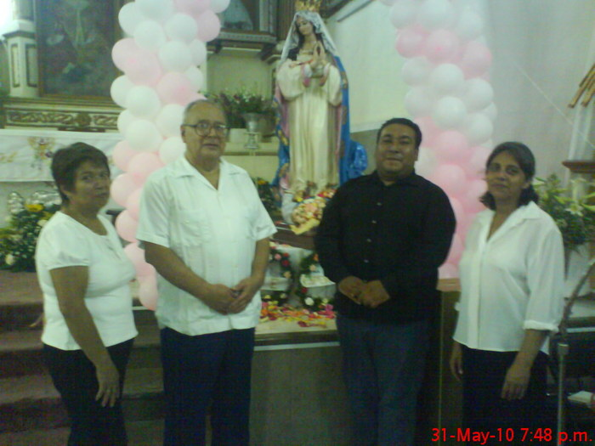

Músicos Instrumentistas

Músicos Instrumentistas
